实验-------GDI与Windows绘图

学生姓名：张哲超 专业班级：计算机192
课程名称：Windows程序设计 实验类型：综合

一 实验目的
熟悉Windows编程的基本结构和框架，实现一个基本的Windows窗口程序。在此基础上，练习GDI（图形设备接口）编程。重点掌握Windows操作系统中的GDI环境获取、句柄、画笔、画刷、RGB颜色、常用的绘图函数等编程技术和应用。

二 实验环境
PC机 + Windows 操作系统 + Visual C++

三 实验内容
实验题目1 先实现一遍视频中的例子：通过在窗口中分五行分别显示五行文本。再将其改为右对齐方式显示。

实验过程1（思路（文字描述）、关键代码（WndProc 函数））
LRESULT CALLBACK WndProc (HWND hwnd, UINT message, WPARAM wParam, LPARAM lParam)
{
RECT rect;
HDC hdc;
HFONT hF_black,hF_big; //定义两种字体句柄
PAINTSTRUCT ps;
TEXTMETRIC tm; //定义一个TEXTMETRIC结构，用以记录字体信息
char lpsz_1[]="这是一行红色的、字体为SYSTEM_FONT的文字，红色代表未来。";
char lpsz_2[]="现在显示的是自定义字体，颜色为绿色，绿色代表生机勃勃。";
char lpsz_3[]="现在展现在您面前的是蓝色的粗体字，蓝色代表广阔的海洋和天空。";
char lpsz_4[]="当前字体为大号、斜体并带有下划线的文字。";
char lpsz_5[]="现在您掌握了字体的操作了吗?";
char lpsz_6[]="祝您成功!";
GetClientRect(hwnd, &rect);
int X=0,Y=0;
SIZE size; //定义一个SIZE类型的结构

char a[255];

switch (message)
{
case WM_PAINT:
hdc=BeginPaint(hwnd,&ps);
SetTextColor(hdc,RGB(255,0,0)); //设置文本颜色为红色
GetTextMetrics(hdc,&tm); //获取缺省字体，写入tm结构中

//sprintf(a,"%d",tm.tmExternalLeading);
//MessageBox(hwnd, a, "111", strlen(a));
GetTextExtentPoint32(hdc, lpsz_1, strlen(lpsz_1), &size);
X = rect.right - size.cx;
// X = rect.right;
//用缺省字体输出第一行文本
TextOut(hdc,X,Y,lpsz_1,strlen(lpsz_1));
//换行继续输出文本，计算新行的起始Y坐标位置
Y=Y+tm.tmHeight+100*tm.tmExternalLeading;

///////////////////////////////////////////////////////////////////////////////

hF_black=CreateFont( //创建自定义字体
20, //字体的高度
0, //由系统根据高宽比选取字体最佳宽度值
0, //文本的倾斜度为0，表示水平
0, //字体的倾斜度为0
FW_HEAVY, //字体的粗度，FW_HEAVY为最粗
0, //非斜体字
0, //无下划线
0, //无删除线
ANSI_CHARSET, //表示所用的字符集为ANSI_CHARSET
OUT_DEFAULT_PRECIS, //输出精度为缺省精度
CLIP_DEFAULT_PRECIS, //剪裁精度为缺省精度
DEFAULT_QUALITY, //输出质量为缺省值
DEFAULT_PITCH|FF_DONTCARE,//字间距和字体系列使用缺省值
"粗体字" ); //字体名称
SetTextColor(hdc,RGB(0,255,0)); //设置文本颜色为绿色
SelectObject(hdc,hF_black); //将自定义字体选入设备环境
GetTextMetrics(hdc,&tm); //获取字体的信息，写入tm结构中
GetTextExtentPoint32(hdc, lpsz_2, strlen(lpsz_2), &size);
X = rect.right - size.cx;
//sprintf(a,"%d",tm.tmExternalLeading);
//MessageBox(hwnd, a, "111", strlen(a));

//用hF_black字体输出第二行文本
TextOut(hdc,X,Y,lpsz_2,strlen(lpsz_2));
Y=Y+tm.tmHeight+10*tm.tmExternalLeading;

///////////////////////////////////////////////////////////////////////////////

SetTextColor(hdc,RGB(0,0,255)); //设置文本颜色为蓝色
//当前字体输出第三行文本
GetTextExtentPoint32(hdc, lpsz_3, strlen(lpsz_3), &size);
X = rect.right - size.cx;
TextOut(hdc,X,Y,lpsz_3,strlen(lpsz_3));
Y=Y+tm.tmHeight+100*tm.tmExternalLeading;

///////////////////////////////////////////////////////////////////////////////

hF_big=CreateFont //引入新字体
(
30, //字体高度 参数综合，导致tmExternalLeading为1
0,
0,
0,
FW_NORMAL, //粗度
1, //定义斜体
1, //定义输出时带下划线
0,
ANSI_CHARSET,
OUT_DEFAULT_PRECIS,
CLIP_DEFAULT_PRECIS,
DEFAULT_QUALITY,
DEFAULT_PITCH|FF_DONTCARE,
"大号字"
);

SelectObject(hdc,hF_big);//将自定义字体选入设备环境
SetTextColor(hdc,RGB(155,155,155)); //设置文本颜色
//tm还是老的
GetTextExtentPoint32(hdc, lpsz_4, strlen(lpsz_4), &size);
X = rect.right - size.cx;
Y=Y+tm.tmHeight+200*tm.tmExternalLeading;
//输出第四行文本
TextOut(hdc,X,Y,lpsz_4,strlen(lpsz_4));

///////////////////////////////////////////////////////////////////////////////

GetTextMetrics(hdc,&tm);
//sprintf(a,"%d",tm.tmExternalLeading);
//MessageBox(hwnd, a, "111", strlen(a));

SetTextColor(hdc,RGB(255,0,0));//设置文本颜色为红色
GetTextExtentPoint32(hdc, lpsz_5, strlen(lpsz_5), &size);
X = rect.right - size.cx;
// X=0; //设定输出文本的X坐标位置
Y=Y+tm.tmHeight+30*tm.tmExternalLeading;
//输出第五行文本
TextOut(hdc,X,Y,lpsz_5,strlen(lpsz_5));

///////////////////////////////////////////////////////////////////////////////

GetTextExtentPoint32(hdc,lpsz_5,strlen(lpsz_5),&size);//计算lpsz_5宽度
//获取字符串的宽度
X=X+size.cx; //获取起始坐标
//输出第六行文本
TextOut(hdc,X,Y,lpsz_6,strlen(lpsz_6));

DeleteObject(hF_black);
DeleteObject(hF_big);
EndPaint(hwnd,&ps);
break;

case WM_DESTROY:
PostQuitMessage(0);
return 0;
}

return DefWindowProc (hwnd, message, wParam, lParam) ;
}
实验结果1
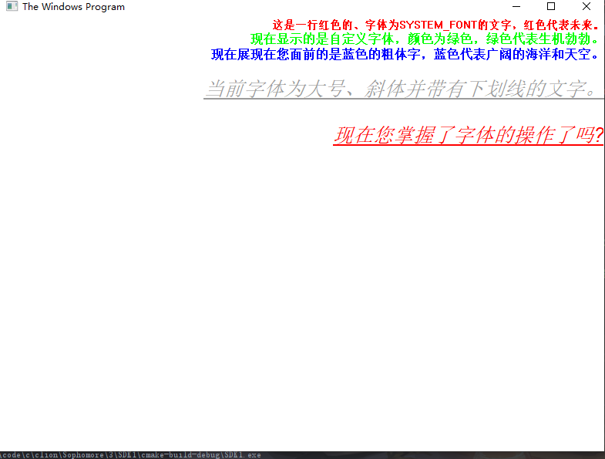

实验题目2 先实现一遍视频中的例子：在窗口中显示出26个英文字母，从左向右字母依次位置提高10个象素单位，并且颜色变为红色，然后回到正常位置；当到达最右端后改变方向从右向左依次变成红色并位置提高10个象素单位。在窗口的第二行显示26个字母，字体从正常到斜体，颜色从黑色到天蓝色不断变换。 再由一个跳动字母改成2个。

实验过程2（思路（文字描述）、关键代码（WndProc 函数））
long WINAPI WndProc(HWND hWnd,
UINT iMessage,
UINT wParam,
LONG lParam) //消息处理函数.
{
HDC hDC; //定义设备环境句柄.
HFONT hF; //定义字体句柄.
PAINTSTRUCT ps; //定义包含绘图信息的结构体变量
TEXTMETRIC tm; //定义包含字体信息的结构体变量.
char lpsz_1[]="abcdefghijklmnopqrstuvwxyz"; //定义输出的字符串.
int nCharlen=strlen(lpsz_1); //定义字符串长度变量.
int X=0,Y=0,i;

switch(iMessage)
{
case WM_CREATE:
SetTimer(hWnd,1,300,NULL); //建立计时器,每0.3秒发出WM_TIMER消息.

break;
case WM_PAINT: //处理绘图消息.
hDC=BeginPaint(hWnd,&ps); //获得设备环境指针.

//输出第1行字体.
hF = CreateFont(hDC,40,0); //创建字体. 本地函数
SelectObject(hDC,hF); //选入字体.
GetTextMetrics(hDC,&tm); //得到包含字体信息的结构体.
Y=tm.tmExternalLeading+10; //设置输出字符的Y坐标.
for(i=0;i<nChar;i+=2)
{

SetTextColor(hDC,RGB(0,0,0)); //设置字体的颜色为黑色.
X=X+tm.tmAveCharWidth*2; //设置输出字符的X坐标.
TextOut(hDC,X,Y,&lpsz_1[i],1); //输出从第1个到第nChar个字符.
X=X+tm.tmAveCharWidth*2;
TextOut(hDC,X,Y,&lpsz_1[i+1],1); //输出从第1个到第nChar个字符.
}

SetTextColor(hDC,RGB(255,0,0)); //设置字体的颜色为红色.
X=X+tm.tmAveCharWidth*2; //设置输出字符的X,Y坐标.
Y=tm.tmExternalLeading; //此字的位置高10个物理单位.
TextOut(hDC,X,Y,&lpsz_1[nChar],1); //输出第nChar个字符.
X=X+tm.tmAveCharWidth*2;
TextOut(hDC,X,Y,&lpsz_1[nChar+1],1); //输出后面的字符.

Y=tm.tmExternalLeading+10;
for(i=nChar+2;i<nCharlen;i+=2)
{
SetTextColor(hDC,RGB(0,0,0)); //设置字体的颜色为黑色.
X=X+tm.tmAveCharWidth*2; //设置输出字符的X坐标.
TextOut(hDC,X,Y,&lpsz_1[i],1); //输出后面的字符.
X=X+tm.tmAveCharWidth*2;
TextOut(hDC,X,Y,&lpsz_1[i+1],1); //输出后面的字符.
}

if(nChar == nCharlen-2) //当输出到最后的一个字符时,
{
bRight = FALSE; //改变红色字移动的方向为向左.
bLeft = TRUE;
}
else if(nChar == 0) //当输出到第一个字时,
{
bRight = TRUE; //改变红色字移动的方向为向右
bLeft = FALSE;
}
if(bRight == TRUE)
nChar+=2;
else
nChar-=2;

DeleteObject(hF); //删除字体句柄.

//输出第2行字体.
hF = CreateFont(hDC,40,bItalic); //创建字体.大小为40.
SelectObject(hDC,hF); //选入字体.
X = tm.tmAveCharWidth*2; //设置输出位置.
Y = tm.tmHeight*2;
if(bItalic == TRUE)
SetTextColor(hDC,RGB(0,0,0));
else
SetTextColor(hDC,RGB(0,255,255));

TextOut(hDC,X,Y,lpsz_1,strlen(lpsz_1)); //输出.

if(bItalic == TRUE)
bItalic=FALSE;
else
bItalic=TRUE;

DeleteObject(hF); //删除字体句柄.
EndPaint(hWnd,&ps); //删除设备用户指针.
return 0;
case WM_TIMER: //处理由计时器发出的消息.
InvalidateRect(hWnd,NULL,1); //刷新用户区.
break;
case WM_DESTROY:
PostQuitMessage(0);
KillTimer(hWnd,1); //删除计时器
return 0;
default:
return(DefWindowProc(hWnd,iMessage,wParam,lParam));
}
return 0;
}
实验结果2:
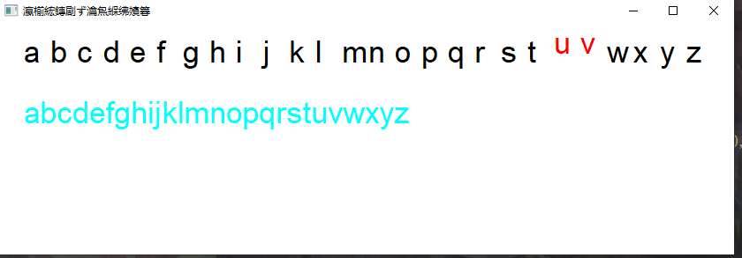

实验题目3 将""浙江农林大学欢迎你！""从左到右及从右到左移动

实验过程3（思路（文字描述）、关键代码（WndProc 函数））
LRESULT CALLBACK WndProc(HWND hwnd,UINT message,WPARAM wParam,LPARAM lParam)
{
HDC hdc; //定义设备环境句柄.
HFONT hF; //定义字体句柄.
PAINTSTRUCT ps; //定义包含绘图信息的结构体变量
TEXTMETRIC tm; //定义包含字体信息的结构体变量.
char lpsz_1[]="浙江农林大学欢迎您！"; //定义输出的字符串.
int nCharlen=strlen(lpsz_1); //定义字符串长度变量.
static int X=0, flag=1;
int Y=0,i;
RECT rect;
SIZE size;
GetClientRect(hwnd , &rect) ;

switch(message)
{
case WM_CREATE:
SetTimer(hwnd,1,50,NULL); //建立计时器,每0.3秒发出WM_TIMER消息.
case WM_TIMER: //处理由计时器发出的消息.
InvalidateRect(hwnd,NULL,1); //刷新用户区.
break;
case WM_DESTROY:
PostQuitMessage(0);
KillTimer(hwnd,1); //删除计时器
return 0;
case WM_PAINT:
hdc = BeginPaint(hwnd,&ps) ;
hF = CreateFont(hdc,40,0); //创建字体. 本地函数
SetTextColor(hdc, RGB(255, 0, 0));
SelectObject(hdc,hF); //选入字体.
GetTextMetrics(hdc,&tm); //得到包含字体信息的结构体.
GetTextExtentPoint32(hdc, lpsz_1, nCharlen, &size);
Y=tm.tmExternalLeading+10; //设置输出字符的Y坐标.
TextOut(hdc, X, Y, lpsz_1, nCharlen);
if(rect.right <= X+size.cx){
flag = 0;
}else if(rect.left >= X){
flag = 1;
}
if(flag == 1){
X += 5;
} else{
X -= 5;
}
DeleteObject(hF); //删除字体句柄.
EndPaint(hwnd,&ps) ;
return 0;

default:
return DefWindowProc(hwnd,message,wParam,lParam);
}
return 0;
}
实验结果3
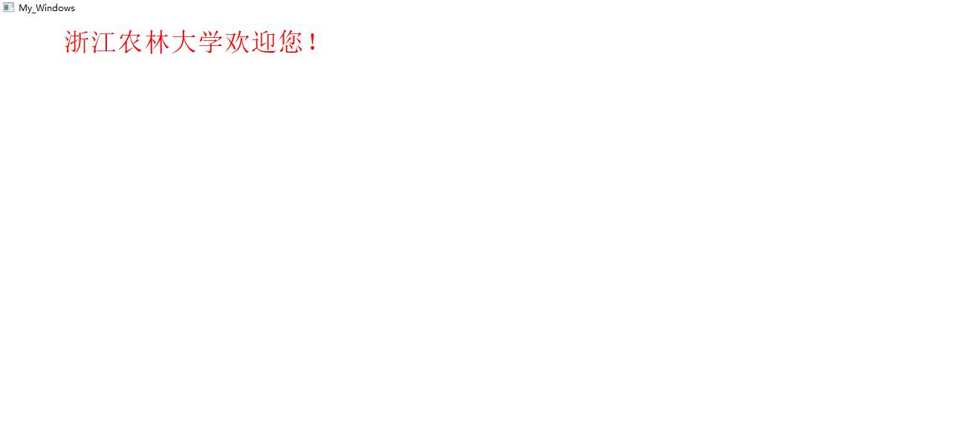

实验题目4在屏幕中不断闪现不同的英文字母。要求每次闪现一个英文字母，每次字母的颜色、位置、字体大小均不同。

实验过程4（思路（文字描述）、关键代码（WndProc 函数））
LRESULT CALLBACK WndProc(HWND hwnd,UINT message,WPARAM wParam,LPARAM lParam)
{
HDC hdc; //定义设备环境句柄.
HFONT hF; //定义字体句柄.
PAINTSTRUCT ps; //定义包含绘图信息的结构体变量
TEXTMETRIC tm; //定义包含字体信息的结构体变量.
char lpsz_1[]="ABCDEFGHIJKLMNOPQRSTUVWXYZ"; //定义输出的字符串.
int nCharlen=strlen(lpsz_1); //定义字符串长度变量.
static int i=0;
int X=0, Y=0;
RECT rect;
SIZE size;
GetClientRect(hwnd , &rect) ;

switch(message)
{
case WM_CREATE:
SetTimer(hwnd,1,1000,NULL); //建立计时器,每0.3秒发出WM_TIMER消息.
srand(time(NULL));
case WM_TIMER: //处理由计时器发出的消息.
InvalidateRect(hwnd,NULL,1); //刷新用户区.
break;
case WM_DESTROY:
PostQuitMessage(0);
KillTimer(hwnd,1); //删除计时器
return 0;
case WM_PAINT:
hdc = BeginPaint(hwnd,&ps) ;
hF = CreateFont(hdc,40,0); //创建字体. 本地函数
SetTextColor(hdc, RGB(rand()%255+1, rand()%255+1, rand()%255+1));
SelectObject(hdc,hF); //选入字体.
GetTextMetrics(hdc,&tm); //得到包含字体信息的结构体.
GetTextExtentPoint32(hdc, lpsz_1, nCharlen, &size);
Y = tm.tmExternalLeading+rand()%700; //设置输出字符的Y坐标.
X = rand()%700;
TextOut(hdc, X, Y, &lpsz_1[i], 1);
if(i==25){
i=0;
} else{
i++;
}
DeleteObject(hF); //删除字体句柄.
EndPaint(hwnd,&ps) ;
return 0;

default:
return DefWindowProc(hwnd,message,wParam,lParam);
}
return 0;
}
实验结果4
